План урока

Группа № 292
Специальность 230103 «Автоматизированные системы обработки информации и управления»
Раздел IX“Табличные процессоры”.
Тема урока: Проверочная работа.
Цели занятия:
Образовательная
- Проконтролировать степень усвоения основных знаний по разделу “Табличные процессоры”, умения и навыки работы с приложениями OpenOffice.org Calc и MS Excel.
Развивающая:
- Формирование у студентов умения самостоятельно проходить компьютерное тестирование и выполнять практические задания в табличных процессорах.
- Развитие умений: осуществлять планирования своих действий, выбирать наиболее рациональное их сочетание и чередование с учетом вида работы, производственной ситуации.
- Продолжить развитие познавательных психических и эмоционально-волевых процессов: внимание, память, воображение.

Воспитательная:
- Воспитание бережного отношения к компьютерной технике и оснащению кабинета.
- Формирование компетенций личностного самосовершенствования.

Материальное и дидактическое обеспечение занятия:
компьютеры, интерактивная доска, мультимедийный проектор, тестирующая программа, карточки- задания.

Методы проведения: практическое занятие.
Межпредметные и внутрипредметные связи: информатика, бухгалтерский учёт, экономика.

Литература:

- М.Ю. Свиридова Электронные таблицы Excel, 4-е издание, исправленное. – Москва, 2011 г., издательский центр «Академия». -144с.
- Е.В. Михеева Практикум по информационным технологиям в профессиональной деятельности: учеб. Пособие для сред. Проф. Образования / Е.В.Михеева. – 4-е изд., стер. – М.: Издательский центр «Академия», 2009. – 256с.
- Е.В. Михеева Информатика: учебник для студентов учреждений среднего Профессионального Образования / Е.В.Михеева, О.И.Титова. – 4-е изд., стер. – М.: Издательский центр «Академия», 2010. – 352 с.
- Д.В. Чернов, А.К. Еременко Первые шаги с OpenOffice.org М.: Издательский центр «Академия», 2011. – 156с.
- И.М. Колесников, Ю.Ф. Клименко Практика в Ооо Издательский центр «Питер», 2010. – 178с.
- Г.И.Кругликов Настольная книга мастера производственного обучения: учеб. Пособие для сред. Проф. Образования М.: Издательский центр «Академия», 2009. – 272с.
- Г.И.Кругликов Методическая работа мастера производственного обучения учеб. Пособие для сред. Проф. Образования М.: Издательский центр «Академия», 2010. – 160с.

Ход урока:
I. Организационная часть. (5 мин)
1.1.Контроль посещаемости и готовности к уроку.
1.2.Объяснение хода и последовательности проведения занятия.

II.Вводный инструктаж.(20-25 мин)
2.1.Сообщение темы раздела и темы урока, назвать его учебное значение, краткое описание структуры урока.
2.2.Повторение правил поведения в КВТ (беседа)
2.3. Напоминание правил заполнения оценочного листа.

III. Текущий инструктаж (20 мин)
3.1.Разъяснение последовательности выполнения заданий в проверочной работе.
3.2.Ознакомление студентов с критериями оценок за выполненные задания:
I этап (тестирование) – результаты тестового контроля знаний оцениваются с помощью ПЭВМ по следующей схеме:
Оценка «5» (отлично) ставиться в случае 90-100% правильных ответов;
Оценка «4» (хорошо) ставиться в случае 89-75% правильных ответов;
Оценка «3» (удовлетворительно) ставится в случае 74-60% правильных ответов.
II этап (практические задания)
Оценка «5»
- студент выполнил работу в полном объеме с соблюдением необходимой последовательности действий;
- проводит работу в условиях, обеспечивающих получение правильных результатов и выводов;
- соблюдает правила техники безопасности;
- правильно выполняет анализ ошибок.
Оценка «4»
- ставится, если выполнены требования к оценке 5, но допущены 2-3 недочета, не более одной ошибки и двух недочетов.
Оценка «3» ставится, если
• работа выполнена не полностью, но объем выполненной части таков, что позволяет получить правильные результаты и выводы;
• в ходе проведения работы были допущены ошибки.
Оценка «2» ставится, если
• работа выполнена не полностью и объем выполненной работы не позволяет сделать правильных выводов;
• работа проводилась неправильно.
Итоговая оценка рассчитывается следующим образом:
(Оценка I этап + оценка IIэтап)/2

IV.Самостоятельная работа студентов.(160-170мин)
4.1.Обратить внимание на эффективность расходования рабочего времени.
4.2. I этап Компьютерное тестирование.
- Содержание теста:
Задание # 1
Вопрос: Этот тип данных известен заранее и заносится в таблицу в неизменном виде.
Выберите один из 3 вариантов ответа:
1) Системные данные
2) Производные данные
3) Основные данные
Задание # 2
Вопрос: Сколько строк может содержать рабочий лист?
Выберите один из 3 вариантов ответа:
1) 256
2) 255
3) 65536
Задание # 3
Вопрос: Укажите ячейки, которые входят в диапазон A4:A6.
Укажите место на изображении:
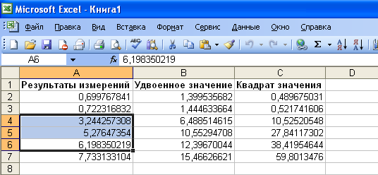
Задание # 4
Вопрос: Входит ли ячейка A5 в диапазон A5:C5?
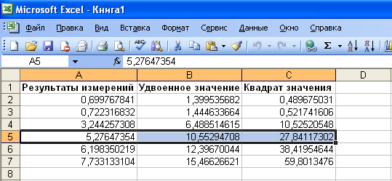
Выберите один из 2 вариантов ответа:
1) Да
2) Нет
Задание # 5
Вопрос: Сколько столбцов может содержать рабочий лист?
Выберите один из 3 вариантов ответа:
1) 256
2) 255
3) 65536
Задание # 6
Вопрос: Этот тип данных получается в результате расчетов с использованием основных данных.
Выберите один из 3 вариантов ответа:
1) Системные данные
2) Производные данные
3) Программные данные
Задание # 7
Вопрос: Укажите строку меню окна Excel.
Укажите место на изображении:
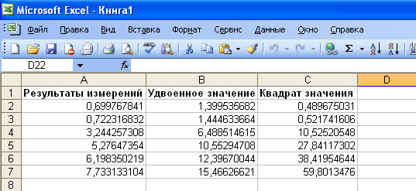
Задание # 8
Вопрос: Как называется процесс, когда программа автоматически определяет значение следующей ячейки?
Выберите один из 3 вариантов ответа:
1) Диапазон
2) Автозаполнение
3) Ввод данных
Задание # 9
Вопрос: Компьютерные программы, предназначенные для хранения и обработки данных, представленных в табличном виде.
Выберите один из 3 вариантов ответа:
1) Microsoft Office Word
2) Microsoft PowerPoint
3) Microsoft Excel
Задание # 10
Вопрос: Чтобы ввести формулу в ячейку нужно:
Выберите один из 3 вариантов ответа:
1) Щелкнуть мышью по кнопке ВЫРЕЗАТЬ.
2) Щелкнуть мышью по кнопке ВСТАВИТЬ.
3) Написать в ячейке знак "=".
Задание # 11
Вопрос: Какое обозначение диапазона правильное?
Выберите один из 3 вариантов ответа:
1) A1..C15
2) A1:C15
3) A1-C15
Задание # 12
Вопрос: В каких случаях используется автозаполнение?
Выберите несколько из 3 вариантов ответа:
1) При вводе одинаковых данных
2) При вводе возрастающих и убывающих числовых последовательностей
3) Всегда
Задание # 13
Вопрос: Какие типы данных используются в вычислительной таблице?

Выберите несколько из 3 вариантов ответа:
1) Основные
2) Текстовые
3) Производные
Задание # 14
Вопрос: Что называется рабочей книгой?
Выберите один из 3 вариантов ответа:
1) Документ Word
2) Документ Excel
3) Документ Access
Задание # 15
Вопрос: Из чего состоит рабочий лист?
Выберите один из 3 вариантов ответа:
1) Данных
2) Ячеек
3) Строк и столбцов
Задание # 16
Вопрос: Кликните по ячейке, которая является активной?
Укажите место на изображении:
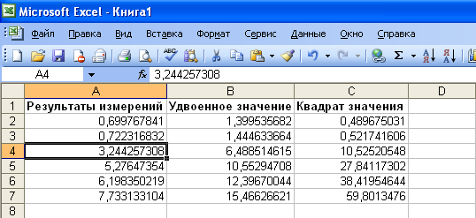
Задание # 17
Вопрос: функция If относится к категории
Выберите один из 4 вариантов ответа:
1) даты и времени
2) математических функций
3) статистических функций
4) логических функций
Задание # 18
Вопрос: каждая формула в ЭТ начинается с
Выберите один из 4 вариантов ответа:
1) А1
2) имени функции
3) =
4) с необходимой операции.
Задание # 19
Вопрос: Для чего используют знак $
Выберите один из 4 вариантов ответа:
1) для относительной адресации ячейки
2) для задания диапазона ячеек
3) для абсолютной адресации ячеек
4) для написания формул
Задание # 20
Вопрос: Для нахождения автосуммы в OpenOffice.org Calc используют
Выберите один из 4 вариантов ответа:
1) функцию ABS
2) функцию SUM
3) функцию END
4) функцию IF.
Задание # 21
Вопрос: Диапазон ячеек пишут через
Выберите один из 4 вариантов ответа:
1) « - »
2) « ; »
3) « , »
4) « : »
Задание # 22
Вопрос: Для изменения формата в OpenOffice.org Calc при определенном
условии необходимо воспользоваться…
Выберите один из 4 вариантов ответа:
1) Формат - Ячейки
2) Формат - Страница
3) Формат - Условное форматирование
4) Формат - Стили
Задание # 23
Вопрос: Как изменится формула «=A1+B$1» (OpenOffice.org Calc), написанная в ячейки А4?
Выберите один из 4 вариантов ответа:
1) =А4+В$1
2) =А3+В$1
3) =А2+В$2
4) =А1+В$4
Задание # 24
Вопрос: Для какой цели в OpenOffice.org Calc можно использовать указанный
элемент панели инструментов 

Выберите один из 4 вариантов ответа:
1) для отображения денежной единицы
2) для выравнивания по горизонтали
3) для объединения ячеек
4) для отображения числового формата
Задание # 25

Вопрос: Как называется выделенный объект 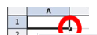
Выберите один из 4 вариантов ответа:
1) фигура
2) заполнение
3) маркёр автозаполнения
4) маркёр
Задание # 26
Вопрос: Если в ячейку А1 записать число 20, а в ячейку В1 записать формулу = A1^2 и нажать Enter, то в ячейке В1 появится число …
Выберите один из 3 вариантов ответа:
1) 400
2) 20
3) 22
Задание # 27
Вопрос: Как в формуле =А1/В1*А2 при копировании сделать так, что бы А1 и В1 задавались как константы, а менялась только А2
Выберите один из 3 вариантов ответа:
1) =А1/В1*$А$2
2) = $А$1/$В$1*А2
3) $А1/В$1*$А$2
Задание # 28
Вопрос: Каких функций нет в OpenOffice OpenCalc?
Выберите один из 3 вариантов ответа:
1) математических
2) статистических
3) условных
Задание # 29
Вопрос: Из чего состоит поле листа в OpenOffice OpenCalc
Выберите один из 3 вариантов ответа:
1) из ячеек
2) из столбцов
3) из строк
Задание # 30
Вопрос: Выражение 3(А1+В1):5(2В1-3А2), записанное в соответствии с пра-
вилами, принятыми в математике, в электронной таблице
OpenOffice.org Calc имеет вид:
Выберите один из 4 вариантов ответа:
1) 3*(А1+В1)/(5*(2*В1-3*А2))
2) 3(А1+В1)/5(2В1-3А2)
3) 3*(А1+В1):5(2*В1-З*А2)
4) (А1+В1)/(5(2В1-3А2))
Задание # 31
Вопрос: Среди приведенных формул отыщите формулу для электронной таблицы OpenOffice.org Calc:
Выберите один из 4 вариантов ответа:
1) А3В8+12
2) А3*В8+12
3) А1=А3*В8+12
4) =А3*В8+12
Задание # 32
Вопрос: Диапазон ячеек - это:
Выберите один из 4 вариантов ответа:
1) совокупность ячеек, образующих в таблице область прямоугольной
совокупность ячеек, образующих в таблице область прямоугольной формы
2) все ячейки одной строки;
3) все ячейки одного столбца
4) множество допустимых значений

Ответы:
1) Верный ответ (1 б.): 3;
2) Верный ответ (1 б.): 3;
3) Верный ответ (1 б.):
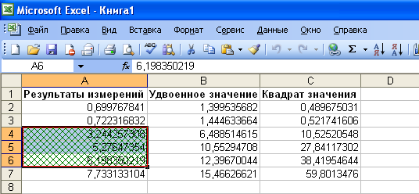
4) Верный ответ (1 б.): 1;
5) Верный ответ (1 б.): 1;
6) Верный ответ (1 б.): 2;
7) Верный ответ (1 б.):
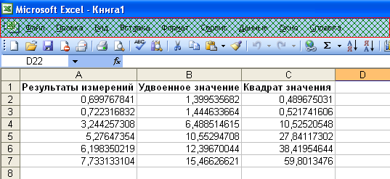
8) Верный ответ (1 б.): 2;
9) Верный ответ (1 б.): 3;
10) Верный ответ (1 б.): 3;
11) Верный ответ (1 б.): 2;
12) Верные ответы (1 б.): 1; 2;
13) Верные ответы (1 б.): 1; 3;
14) Верный ответ (1 б.): 2;
15) Верный ответ (1 б.): 3;
16) Верный ответ (1 б.):
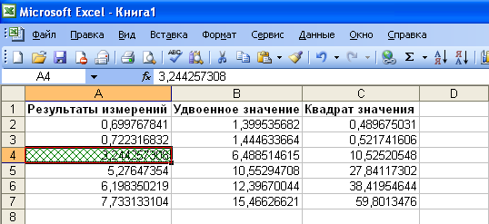
17) Верный ответ (1 б.): 4;
18) Верный ответ (1 б.): 3;
19) Верный ответ (1 б.): 3;
20) Верный ответ (1 б.): 2;
21) Верный ответ (1 б.): 2;
22) Верный ответ (1 б.): 3;
23) Верный ответ (1 б.): 1;
24) Верный ответ (1 б.): 2;
25) Верный ответ (1 б.): 4;
26) Верный ответ (1 б.): 1;
27) Верный ответ (1 б.): 2;
28) Верный ответ (1 б.): 3;
29) Верный ответ (1 б.): 1;
30) Верный ответ (1 б.): 1;
31) Верный ответ (1 б.): 4;
32) Верный ответ (1 б.): 1;

4.3. Физкультминуты
Упражнения для головы и шеи.
Помассировать лицо, чтобы снять напряжение лицевых мышц.
Надавливая пальцами на затылок в течении 10 с делать вращательные движения вправо, затем влево.
Эффект: расслабление мышц шее и лица.
Закрыть глаза и сделать глубокий вдох. На выдохе медленно опустить подбородок, расслабить шею и плечи. Снова глубокий вдох, медленное круговое движение головой влево и выдох. Проделать 3 раза влево, затем 3 раза вправо.
Эффект: расслабление мышц головы, шеи и плечевого пояса.

4.4.Выполнение II этапа проверочной работы. Работа с карточками заданий по вариантам.(см.приложения к уроку)

4.5. Во время работы студентов мастер осуществляет целевые обходы рабочих мест :
- проверить содержание рабочих мест;
- проверить правильность выполнения трудовых приемов;
- проверить правильность ведения самоконтроля;
- проверить соблюдение технических условий в работе ;
- провести приемку и оценку работ.

- Заключительный инструктаж (30-40мин.)
5.1. Подведение итогов занятия.
- Сообщить оценки.
- Разобрать характерные недочеты.
- Обратить внимание на эффективность расходования рабочего времени.
- Рефлексия.
5.2. Домашнее задание:
- В сети Интернет найти и изучить рейтинг фирм в России, предоставляющих услуги по автоматизации производства.
- Повторить конспект по дисциплине «Бухгалтерский учет» на тему: «Основы 1С: бухгалтерия»
5.3.Уборка рабочих мест.

